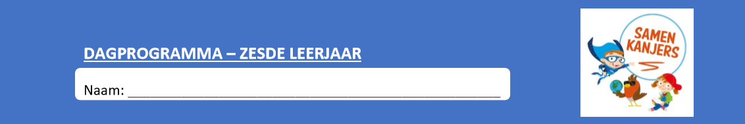

**Woensdag 22 april 2020**

**Noteer je planning in je agenda!**

|  |  |  |  |
| --- | --- | --- | --- |
| **Vak** | **Les** | **Lukte het? Wat moeten we zeker hernemen?** | **Extra oefenen**  [http://t2.gstatic.com/images?q=tbn:5IGOUuStRonJ9M:http://www.ontwerpatelier.nl/digitaleopleidingsschool/binnen/upl_images/docenten/391/computer.jpg](http://images.google.be/imgres?imgurl=http://www.ontwerpatelier.nl/digitaleopleidingsschool/binnen/upl_images/docenten/391/computer.jpg&imgrefurl=http://www.dos-iselinge.nl/kennisomgeving_publicatie?groep_id=391&pub_id=2419&usg=__2wG5fh9hL357LEwfFFcbxGpbumc=&h=356&w=423&sz=61&hl=nl&start=6&tbnid=5IGOUuStRonJ9M:&tbnh=106&tbnw=126&prev=/images?q=computer&gbv=2&hl=nl&sa=G) |
| **[http://t2.gstatic.com/images?q=tbn:9Dliqqgzsq6NDM:http://www.arkorum.be/portaal/ict-lln/images/2lj_re1.gif](http://images.google.be/imgres?imgurl=http://www.arkorum.be/portaal/ict-lln/images/2lj_re1.gif&imgrefurl=http://www.arkorum.be/portaal/ict-lln/rekenen/2lj_rekenen.htm&usg=__Y6sY97NsOg2JnipFqKz84WCS2m4=&h=326&w=373&sz=5&hl=nl&start=10&tbnid=9Dliqqgzsq6NDM:&tbnh=107&tbnw=122&prev=/images?q=rekenoefeningen&gbv=2&hl=nl&sa=G) Wiskunde** | Blok 6 les 4: Ongelijke verdeling |  | Scoodle |
| **[http://t0.gstatic.com/images?q=tbn:BMQoNX14z8afTM:http://lw2.easy-site.nl/SophiaSt_C01/UploadData/images/80/0/fotoboek_08-09/mbA/boeken.gif](http://images.google.be/imgres?imgurl=http://lw2.easy-site.nl/SophiaSt_C01/UploadData/images/80/0/fotoboek_08-09/mbA/boeken.gif&imgrefurl=http://lw2.easy-site.nl/SophiaSt_C01/default.asp?comid=80&modid=1986&itemid=0&time=981&usg=__5VTM7zThmtCtaGCG_AerOMHjtWY=&h=354&w=406&sz=9&hl=nl&start=6&tbnid=BMQoNX14z8afTM:&tbnh=108&tbnw=124&prev=/images?q=boeken&gbv=2&hl=nl&sa=G)** **Taal** | Taal begrijpend lezen thema 9 les 1: Kijk wat ik kan. |  | Bingel: woordenschat oefenen |
| [http://t0.gstatic.com/images?q=tbn:vH3Q5SZ90CubzM:http://www.tjardaontwerpt.nl/images/portfolio/trouwkaarten/trouwkaart_wereldbol.jpg](http://images.google.be/imgres?imgurl=http://www.tjardaontwerpt.nl/images/portfolio/trouwkaarten/trouwkaart_wereldbol.jpg&imgrefurl=http://www.tjardaontwerpt.nl/images/portfolio/trouwkaarten/trouwkaart%20wereldbol.htm&usg=__kvqdyr17GmqtXS2PcLgLxdS3CdI=&h=500&w=500&sz=113&hl=nl&start=8&tbnid=vH3Q5SZ90CubzM:&tbnh=130&tbnw=130&prev=/images?q=wereldbol&gbv=2&hl=nl&sa=G)  **WO** | Thema 5 bekend in het verleden les 3 De Oudheid tot 500 na Christus) |  |  |
| **Frans** | Contact 12: werkwoorden ‘lire’ en ‘dire’ en wederkerende werkwoorden |  | Kweetet |
|  |  |  |  |

**Wiskunde Blok 6 les 4: Ongelijke verdeling**

Zet jullie schrap voor de les van vandaag… Geen makkelijke les maar eens je het doorhebt wel plezant…

1. **Ik daag jullie uit… (hmhm)**

Probeer jezelf niet te bedriegen. Kijk niet eerst naar de oplossing maar probeer het zelf eens

0 Neem 12 kleurpotloden bij de hand en probeer volgende oefening eens op te lossen. Wie slaagt er in om het juiste antwoord te vinden?

Je hebt 12 potloden en gaat die verdelen onder 2 klasgenoten Warre en Arnno.

Maar … omdat Warre jou altijd aan het lachen brengt tijdens de les geef je hem 2 potloden meer dan Arnno.

Hoeveel potloden krijgt Warre? Hoeveel potloden krijgt Arnno?

Zoek het antwoord. Je mag een blaadje gebruiken en dingen tekenen. Je mag ook de potloden gebruiken en het echt gaan doen…

Controleer: wie heeft Warre 8 potloden gegeven en Arnno 4?

DAN BEN JE GEFOPT EN BEN JE VERGETEN TE CONTROLEREN WANT 8 IS NIET 2 MEER DAN 4

Het juiste antwoord is: Warre krijgt 7 potloden en Arnno 5

Maar hoe doe je dit nu?

Ik leg de verschillende stappen uit in verschillende kleuren. Volg je even mee?

Schema:

12 potloden:

->Warre 2potloden + 5potloden = 7 potloden

->Arnno 5 potloden

12-2=10

10 : 2= 5

(Controle: 7+5=12 en 7 is 2 meer dan 5)

Antwoord: Warre krijgt 7 potloden en Arnno krijgt er 5.

1. Hoeveel wordt er in totaal verdeeld? (12)
2. Wie zijn de begunstigden? Wie ‘krijgt iets’ in het verhaal? Ik noteer hun namen.
3. Ik vraag me af: wie is de ‘gelukkige’? Wie krijgt het meest? Ik geef hem eerst dat deeltje. (Warre krijgt 2 potloden meer) **-> verschil wegwerken**
4. Ik kijk hoeveel potloden ik over heb? (12-2=10)
5. Die rest verdeel ik in gelijke delen (10 : 2 = 5)-> ik geef ze elk 5 potloden -> **de rest eerlijk verdelen**
6. Ik **noteer de uitkomst** van de optelling .(2 +5=7)
7. Ik **controleer**: -> 5 en 7 zijn samen 12:klopt

->7 is 2 meer dan 5: klopt

8. Antwoord: Warre krijgt 7 potloden en Arnno krijgt er 5.

1. **Bekijk het volgende filmpje heel aandachtig**

<https://www.dropbox.com/s/svoweyinldowl7a/Wiskunde%20%28blok%206%29%20Les%204_%20Ongelijke%20verdeling%20met%20som%20en%20verschil.mp4?dl=0>

of via volgende link

<https://www.facebook.com/download/2553181951587655/Blok%206_%20Les%204_%20Ongelijke%20verdeling%20met%20som%20en%20verschil.mp4?av=792487808&eav=AfaWJt6k4YjfnEvHB3verPneIGgASbO5hS2cexDPmAei00PQC168NUZoKn-L56qYebI&hash=AcouypE5u_TSnVli>

1. **Nu is het aan jou…**

Werkboek p. 14-17

0 maak nu zelf de eerste oefening in je werkboek. Vergeet je schema niet!

0 Controleer aan de hand van de correctiesleutel.

0 Lukt het dan mag je verder werken. Lukt het (nog) niet-> bekijk dan bovenstaande oefening en filmpje opnieuw.

1. **Inoefenen**

0 Maak nu oefening 1->6 uitdaging oef 7

0 Controleer a.h.v. correctiesleutel.

0 Maak nu de oefeningen op scoodle (basisoefeningen zijn de vierkantjes, uitdaging de driehoekjes)

**5. Lukte het?**

0 vul je evaluatie in in je tabel bovenaan.

**Taal: Thema 9 ‘Extreme sporten’ les 1: Begrijpend lezen: kijk wat ik kan**

0 Wie kan volgt deze les mee via onderstaande link (eventueel knippen en plakken)

O Wat heb je nodig: woordenboek tekst hieronder (kopie uit taalboek) of leesboek, werkboek, woordenboek

0 Je doorloopt het hele filmpje. Luister goed naar de opdrachten en doe wat gevraagd wordt. Gaat het te snel, dan kan je even de pauzeknop indrukken of terugkeren.

* <https://youtu.be/ZXAotVS7zxg>

O Oefeningen in werkboek bij les 1 thema 9 p71,…

0 Verbeter aan de hand van de correctiesleutel (zie filmpje of aparte correctiesleutel).

0 Vul je evaluatie in in de tabel.

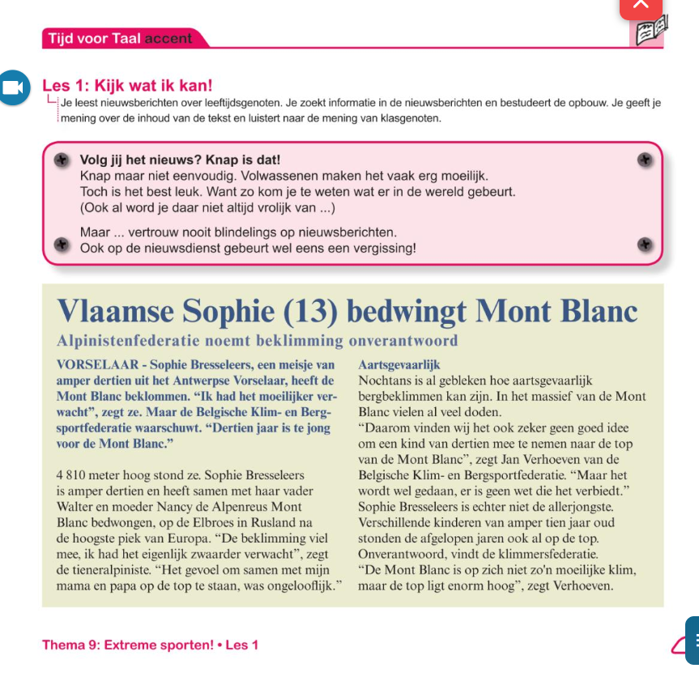

Tekst1

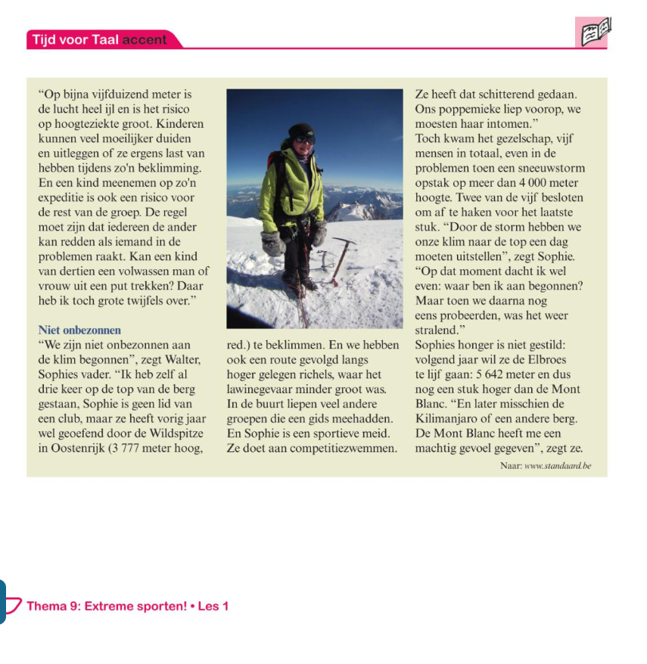

Tekst 2

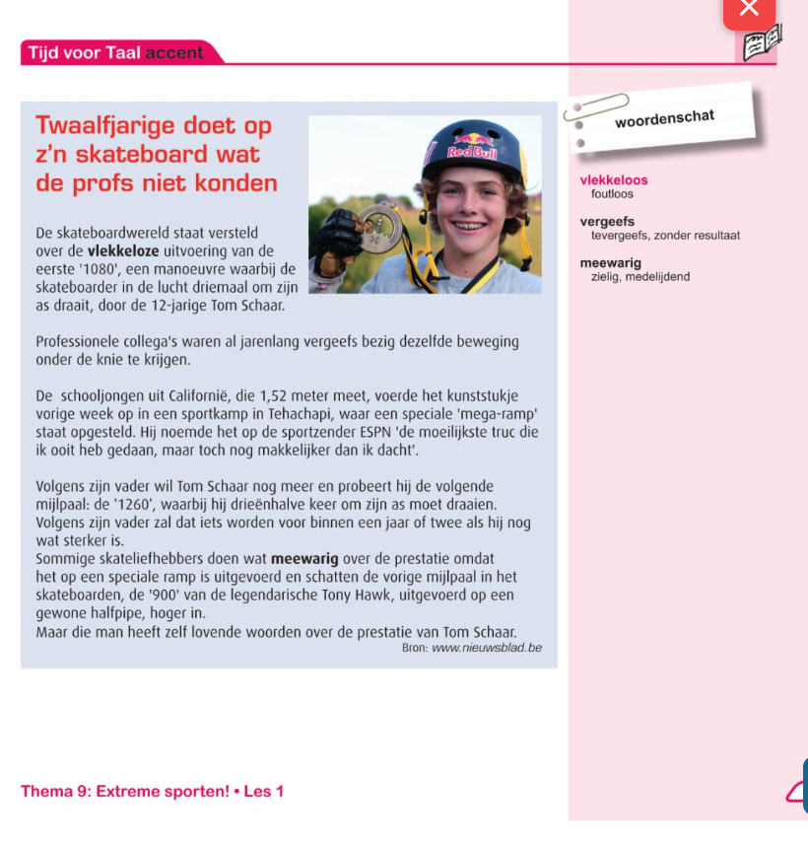

Tekst 3

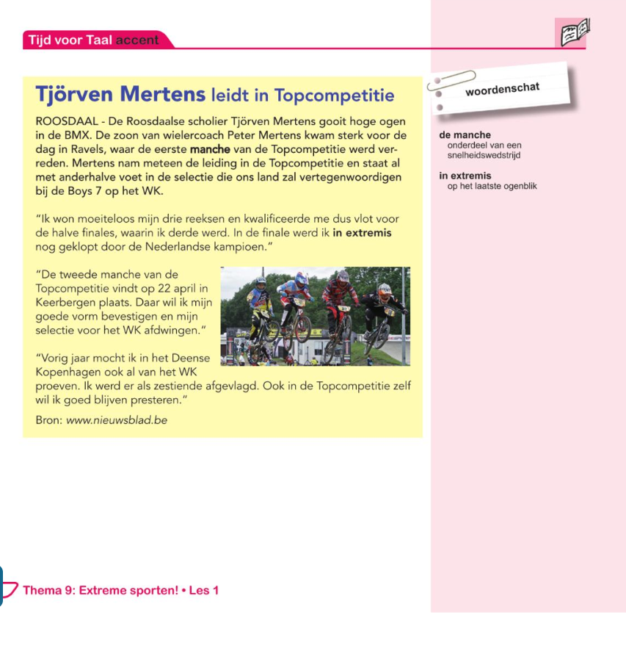

Tekst 4

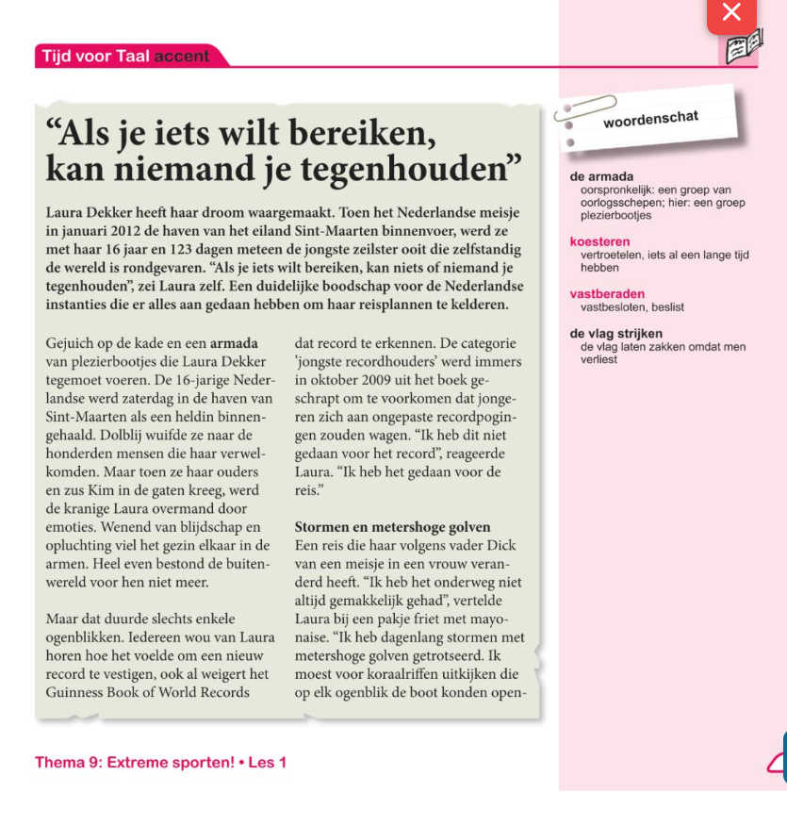

Vervolg tekst 4

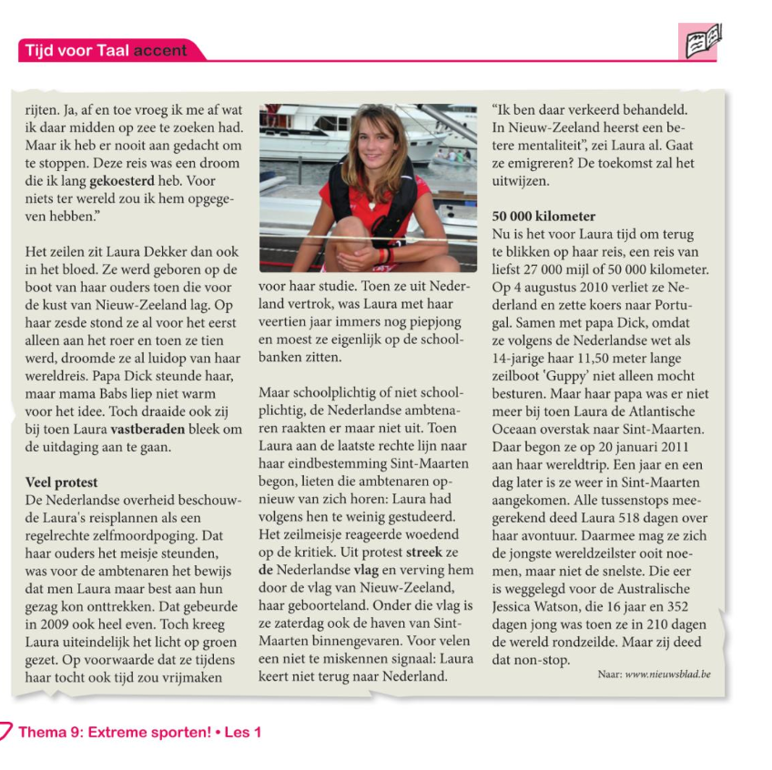

**WO Thema 5 Bekend in het verleden les 3 Oudheid: Caesar is in het land…**

Spreekopdracht achteraf: Voorstelling BV:

1.Alexander De Grote: door Hannes

2.Julius Caesar: Kaat

3. Ambiorix: Warre

0 Bekijk eerst **de powerpoint met bijhorende filmpjes**

<https://www.dropbox.com/s/9ojzwifkiz7xzw3/Mundo%206de%20thema%205%20les%203%20Oudheid%20-%20kopie.pptx?dl=0>

0 Lees nu in je leerboek WO de tekst p 54-55

0 Zoek woorden op die je niet begrijpt.

0 Vul nu je werkkatern in p 5en 6

0 Verbeter/ vul aan aan de hand van de correctiesleutel.

0 Kijk naar je toetswijzer. Wat moet ik kennen/kunnen na deze les?

0 Maak een lijst aan met woorden die je moet kennen.

0 Studeer je les aan de hand van je toetswijzer.

**Frans contact 12 : Ma boutique de grammaire: ww ‘lire’ , ‘dire’ + wederkerende werkwoorden**

0 Lees eerst de dialoog nog een paar keer luidop/ Ken je hem al een beetje uit het hoofd? Goed zo!

0 Herhaal nog even je woordenschatlijstje + boek 82 (gebruik een afdekblaadje).

0 Bestudeer nu volgende kader (deze vind je ook in je boek p83)

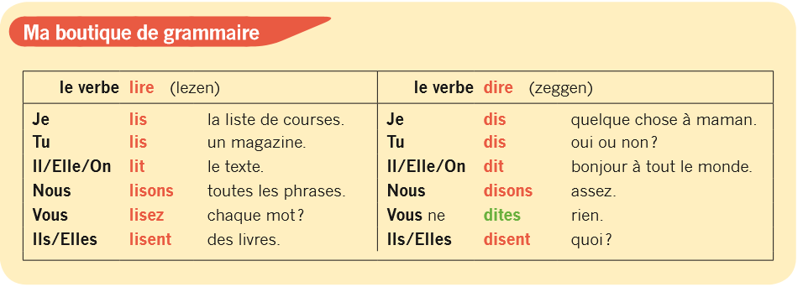

0 Oefen de werkwoorden luidop, met je ogen toe, schrijven in de lucht, op een kladblaadje…

0 Doe nu hetzelfde voor de volgende (wederkerende) werkwoorden

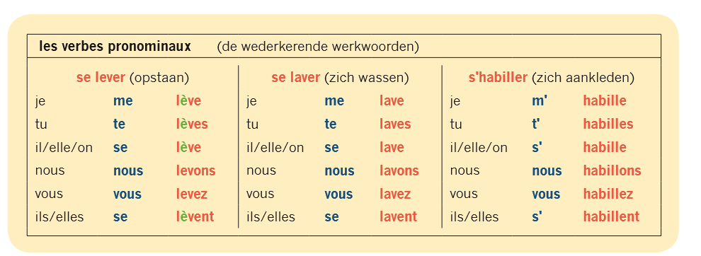

0 **On s’entraine** (is ook een wederkerend werkwoord!!!) boek p 84 onder kader (vraag en antwoord)

Vraag de hulp van een volwassene om eventjes mondeling te oefenen.

DIT KAN OOK OP EEN ANDER MOMENT ALS MAMA OF PAPA OF…EVEN TIJD HEBBEN.

0 **On écrit:** maak de oefeningen in je werkboek p50

0 Verbeter nu aan de hand van de correctiesleutel.

0 Vergeet je evaluatie niet (tabel).

0 extra oefenen-> ‘kweetet’